SPECYFIKACJA
Kładka składana z podestem aluminiowym antypoślizgowym

OPIS OGÓLNY

Dane techniczne:

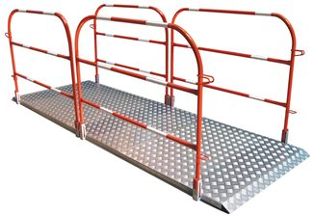 | 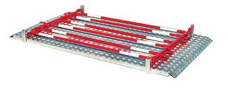
- Kładka o długości: 2 m,
- Nośność kładki min. 300kg;
- Waga kładki max. 35 kg
- Podest aluminiowy antypoślizgowy,
- Barierki ochronne składane do transportu.
- Wykończenie: barierki czerwono-białe, lakierowane wyposażone w elementy odblaskowe.

